**机械工程基础实验实** **验** **报** **告**



姓 名：

吴娉娉

机械工程学院

学 院：

专 业： 机械工程

学 号：

3220103538

组 04

分 组：

浙江大学机械工程实验教学中心

2024 年 9 月

**实验一** **铁碳合金及常用铸铁的定量金相显微分析实验**

一、实验目的

**1．**熟悉室温时碳钢与白口铸铁平衡状态下的显微组织，利用定量分析软件分析其成分-组织之间的关系；

**2 ．**了解和鉴别常用铸铁的显微组织特征，利用定量分析软件分析球墨铸铁的球化率，石墨大小，灰口铸铁的石墨长度并进行记录。

二、实验原理

铁碳合金是工业上常用的金属材料，Fe-Fe3C 状态图是分析与研究碳钢与白口铸铁的重要工具。碳钢与白口铸铁在室温时，其平衡状态下组织中的基本组成相均为铁素体与渗碳体。但是由于含碳量及处理不同，它们的数量、分布及形态有很大不同， 因此在金相显微镜下观察不同铁碳合金，显微组织也就有很大差异。

**1. 工业纯铁的显微组织（退火态）**

含碳量小于 0.02％的铁碳合金称为工业纯铁。合碳量小于 0.006％的工业纯铁的组织为单相铁素体；含碳量大于 0.006％的工业纯铁的显微组织为铁素体和极少量的三次渗碳体。

**2. 碳钢的显微组织（退火态）**

根据含碳量的不同，碳钢可分为亚共析钢、共析钢和过共析钢三类，其显微组织的特征如下：

（1）共析钢：含碳量为 0.77％的铁碳合金称为共析钢；其显微组织为片状渗碳体分布于铁素体基体上的机械混合物——珠光体；铁素体与渗碳体的重量比约为 7.3 ：1，所以渗碳体片较薄。

（2）亚共析钢：含碳量小于 0.77％的铁碳合金称为亚共析钢，根据 Fe-Fe3C 状态图可知，其组织是先共析铁素体和珠光体所组成。

（3）过共析钢：含碳量大于 0.77～2.11％的铁碳合金称为过共析钢。过共析钢的组织为先共析渗碳体（也称二次渗碳体）和珠光体所组成。

**3. 白口铸铁的显微组织特征**

（1）共晶白口铸铁：含碳量为 4.3％的铁碳合金称为共晶白口铸铁。室温下其组织为珠光体和渗碳体的机械混合物——莱氏体。

（2）亚共晶白口铸铁：含碳量在 2.11～4.3％的铁碳合金称为亚共晶白口铸铁。结晶完成后的组织为奥氏体和渗碳体。

（3）过共晶白口铸铁：含碳量在 4.30～6.69％的铁碳合金称过共晶白口铸铁。

**4 ．常用铸铁的显微组织特征**

（1）灰铸铁：石墨以片状形态存在的铸铁称为灰铸铁。其基体组织有三种：铁素体、珠光体加铁素体、珠光体。铁素体基体的灰铸铁组织；珠光体基体灰铸铁的组织相当于含碳量为 0.77％共析钢组织中分布着片状石墨；珠光体加铁素体基体的灰铸铁是最常用的灰铸铁，白色的铁素体大多出现在片状石墨周围。

（2）球墨铸铁：石墨呈球状形态存在的铸铁称为球墨铸铁。球墨铸铁的基体也有三种：铁索体、铁素体加珠光体、珠光体。

（3）可锻铸铁：石墨呈团絮状的铸铁称为可锻铸铁。其基体组织有铁素体与珠光体两种。

（4）蠕虫状石墨铸铁：这种铸铁的石墨形态是介于片状和球状之间，呈蠕虫状分布。

三、实验内容（含设备、步骤）

**实验装置与试样：**

金相电子显微镜，碳钢和白口铸铁平衡组织、常用铸铁金相试样一套，金相图谱，计算机辅助定量金相分析系统。

**实验步骤：**

利用 NK 计算机辅助定量金相显微分析系统观察和测量金相试样，拍摄同一试样三个不同测试点的照片，通过二值化处理图像，测出材料（20 、45 号钢）的 α 相百分含量，球墨铸铁的球化率，石墨大小，灰口铸铁的石墨长度等数据并进行记录。

四、实验结果

抄录多相含量分析、球墨铸铁分析、灰铸铁分析的评级表格（每种试样各三次），并依此得出最后评级结果。

根据金相试验报告，将实验结果记录于表中

|  |  |  |  |  |  |
| --- | --- | --- | --- | --- | --- |
| 试 样  材 料 | 实验次数 | α 相百分含量  （珠光体） | β 相百分含量  （铁素体） | 理论值（杠  杆公式） | 平均值 |
| 20 | 1  2  3 | 23.61%  23.68%  24.90% | 76.39%  76.32%  75.10% | 24.00%  24.00%  24.00% | 24.06% |
| 45 | 1  2  3 | 56.49%  56.72%  53.02% | 43.51%  43.28%  46.98% | 57.33%  57.33%  57.33% | 55.41% |

|  |  |  |  |  |  |
| --- | --- | --- | --- | --- | --- |
| 试 样  材 料 | 实验次数 | 平均球化率 | 球化级别 | 球墨大小、  级别 | 备注 |
| QT | 1  2  3 | 0.770  0.756  0.759 | 4 级  4 级  4 级 | 1.77 7 级  2.17 7 级  1.32 8 级 |  |
| 试 样  材 料 | 实验次数 | 石墨平均长度 | 石墨长度级别 | 石墨形态、  面积（%） | 备注 |
| HT | 1  2  3 | 16.167  18.000  19.400 | 4 级 石长 18  4 级 石长 18  4 级 石长 18 | 片状 A 24.48片状 A 30.14  片状 A 25.32 |  |

五、思考题

1. 在所观察的铁碳合金的组织中，渗碳体有几种形态（可用组织图样表示）？对材料的性能有什么影响？

有一次渗碳体、二次渗碳体两种形态。

通常以粗大的片状或条状形式存在，增加了材料的硬度和耐磨性。然而， 也会降低材料的塑性和韧性，使材料变得较为脆弱，尤其是在冲击载荷下容易发生断裂。

二次渗碳体是在奥氏体冷却过程中从过饱和固溶体中析出的小颗粒。相较于一次渗碳体，二次渗碳体更加均匀地分布在基体中，形态为沿着原奥氏体晶界呈现网状，可以降低钢的强度，增加脆性，应该消除。

2. 利用铁碳合金平衡状态图的杠杆定律计算 20 、45 号钢的组织组成物百分含量，与实验结果对照；分析误差产生的原因。

**20 号钢：**

珠光体 P% ： 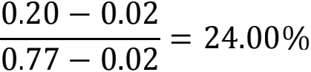

铁素体 Fe% = 1 - 24.00% = 76.00%

实验结果略高于理论值。

**45 号钢：**

珠光体 P% ： 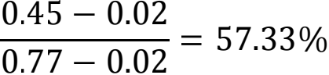

铁素体 Fe% = 1 - 57.33% = 42.67%

实验结果略低于理论值。

**误差原因：**

（1） 计算机二值化阈值依靠主观感觉判断，且实验时有大部分珠光体不在阈值判断范围内，往往测量不准确。

（2） 不同批次试样由于制造中存在误差，含碳量都并非严格确定。

（3） 试样的组织组成物并非只有珠光体和铁素体，也可能含有渗碳体以及其他杂质，通过二值化来进行二分类的方法本身存在误差。

3. 分析灰铸铁、球墨铸铁中石墨形状对铸铁性能的影响。

在灰铸铁中，石墨以片状形式存在，这些片状石墨相互交错，形成了类似裂缝的效果。因此灰铸铁的抗拉强度相对较低，而且比较脆，韧性较差。尽管灰铸铁的抗拉强度不高， 但它具有良好的抗压能力。

球墨铸铁经过特殊处理使得其中的石墨以球状或团簇的形式均匀分布在基体之中。球状石墨对基体的割裂作用远小于片状石墨，因此球墨铸铁比灰铸铁拥有更高的抗拉强度和更好的韧性。

4. 根据测量的结果判别石墨级别的大小，分析球化率对材料的力学性能的影响。

测量得到球墨大小级别为 7 级。

在其他条件相同时，球墨铸铁球化率越高，其力学性能越好，抗拉强度、疲劳强度和屈服强度会提高，具有一定的塑性和韧性。这是因为这是石墨呈球状，对基体的削弱作用小，无明显的尖端应力集中，基体强度利用率高。

**实验二** **钢经热处理后不平衡组织的显微分析实验**

一、实验目的

**1 ．**观察碳钢经不同热处理后的显微组织，深入理解热处理工艺对钢组织与性能的影响。

**2 ．**熟悉碳钢的几种典型不平衡组织的形态与特征。

**3 ．**观察高速钢的显微组织的特征。

二、实验原理

碳钢经退火与正火后的显微组织基本上与铁碳状态图上的组织相符合，碳钢经加热

后，继之以较快速度冷却后的显微组织；不仅要用铁碳状态图来分析，更重要的是根据 C曲线（钢的过冷奥氏体等温转变曲线）分析

**1. 碳钢热处理后基本组织的金相特征**

（1）碳钢退火的组织：碳钢经退火后的组织是接近平衡状态下的组织。但过共析钢经球化退火后获得球化体组织（F+颗粒状 Fe3C），即二次渗碳体和珠光体中的渗碳体都呈颗粒状。

（2）索氏体（S）与屈氏体（T）的显微组织：索氏体和屈氏体均为铁素体与片状渗碳体的机械混合物。索氏体的层片比珠光体细密，故要放大 700 倍以上才能分辨层片组织。屈氏体的层片比索氏体更细密，只有在电子显微镜下才能分辨其中的层片。

贝氏体（B）的组织形态：贝氏体是微过饱和铁素体和渗碳体的两相混合物。根据等温温度和组织形态不同，贝氏体主要有上贝氏体和下贝氏体两种。

①上贝氏体：上贝氏体是由平行排列的条状铁素体和条间断续分布的渗碳体所组成。当转变量不多时，在金相显微镜下为成束或片状的铁素体条，具有羽毛状特征。

②下贝氏体：下贝氏体是是在微饱和铁素体片内弥散分布着短杆状渗碳体的两相混合物。

淬火马氏体的组织形貌：淬火马氏体根据含碳量的不同有板条状马氏体和针状马氏体两种。

①板条状马氏体组织形态是尺寸较小的马氏体条平行排列成马氏体束，各马氏体面之间的位向差较大，

②针状淬火马氏体组织形态呈竹叶状。

回火组织：钢的淬火组织中淬火马氏体和残余奥氏体随回火加热温度的升高发生转

变。根据加热温度不同，分别可获得回火马氏体、回火屈氏体和回火索氏体。淬火马氏体是含碳微过饱和的 α 固溶体和与其保持着共格关系的 ε 碳化物所组成。

**2. 高速钢的显微组织**

高速钢是应用广泛的一种高合金工具钢，其典型的钢种为 W18Cr4V。

（1）高速钢的铸态组织：虽然这种钢的含碳量只有 0.7～0.8％，但由于含有大量的合金元素，致使高速钢的铸造组织中有莱氏体出现，且空冷就能硬化。

（2）高速钢锻造退火组织：铸造组织中粗大而呈骨骼状的碳化物，不能用热处理方法消除，只能用锻造来粉碎。

（3）高速钢的淬火组织：高速钢经 1270～1280℃加热（保证奥氏体充分合金化）在油或空气中冷却淬火。

（4）高速钢的回火组织：经淬火的高速钢在 560℃保温 1 小时的三次回火。为了使高速钢产生二次硬化和消除淬火后约 25％的残余奥氏体，必须把经淬火的高速钢在 560℃进行三次回火才能实现。

**3. 低碳钢渗碳缓冷后的组织**

有些零件要求表面有高的硬度与耐磨性，而心部有良好的韧性。则必须用低碳钢或低碳合金钢经渗碳处理，提高表面的含碳量，然后通过淬火和低温回火，使零件表面有高的硬度，而心部由于含碳量低保持良好的韧性。

三、实验内容（含设备、步骤）

**实验装置与试样：**

金相电子显微镜，金相试样一套，金相图谱。

**实验步骤：**

**1．**领取金相试样一套；

**2．**在金相电子显微镜下仔细观察各个试样的显微组织特征；

**3．**在电脑中截取序号为 XD14 、XD15 、XD17 、XD25 、XD26 、XD33 的显微组织示意图，并用引线标注出组成物名称。

四、实验结果

1．观察各个试样的显微组织特征，画出下列序号为主的显微组织示意图，并用引线标注出组成物名称和观察倍率。

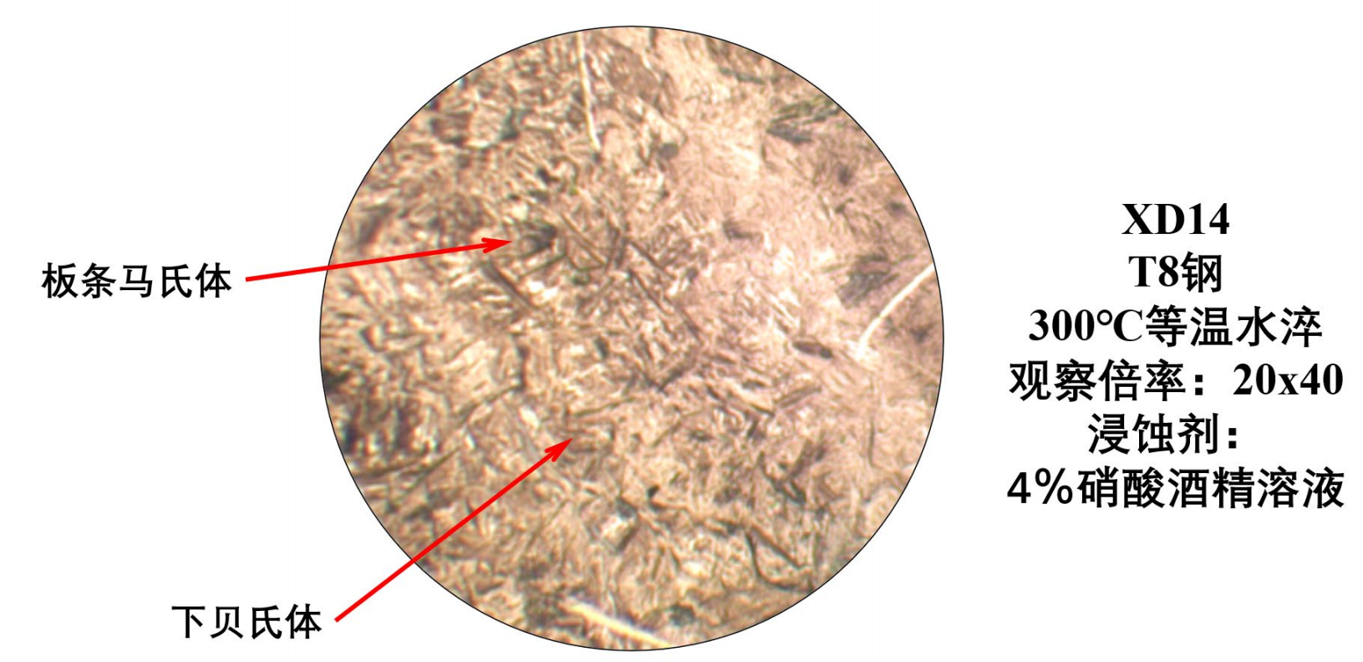

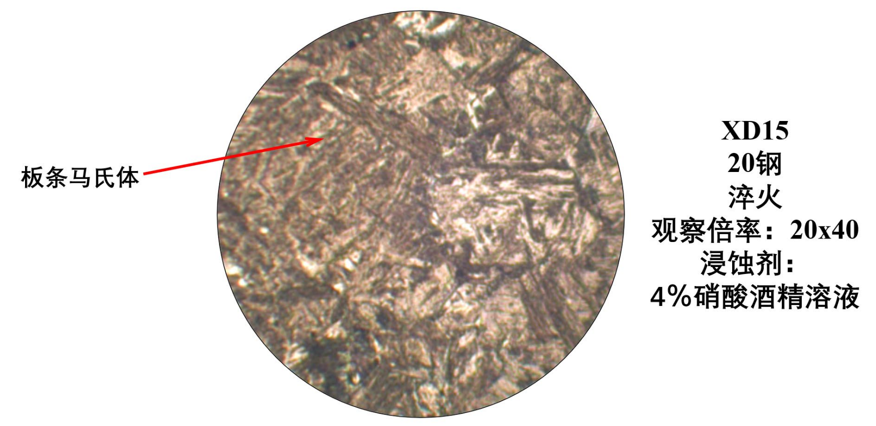

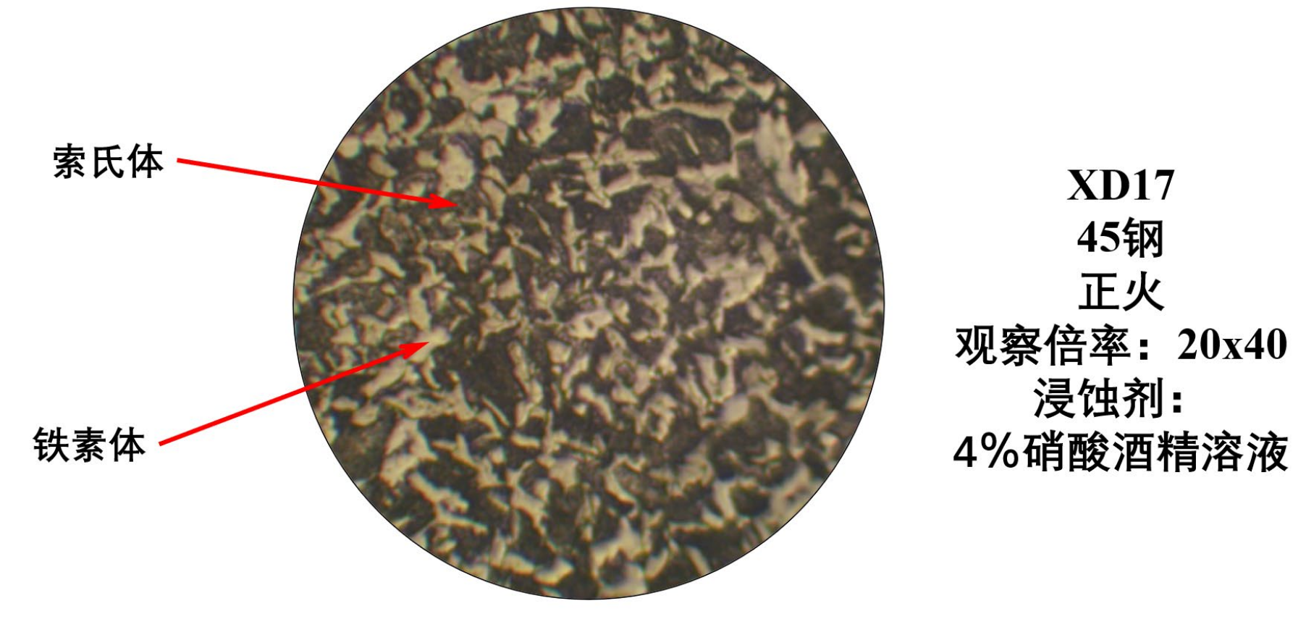

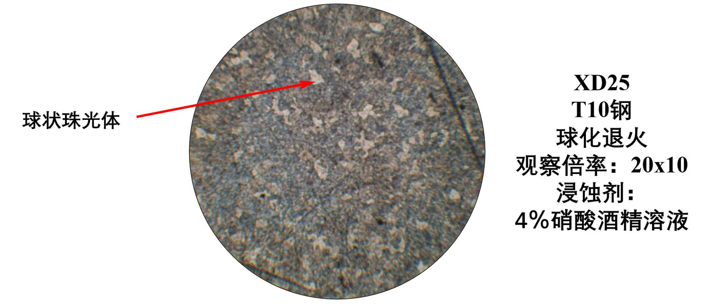

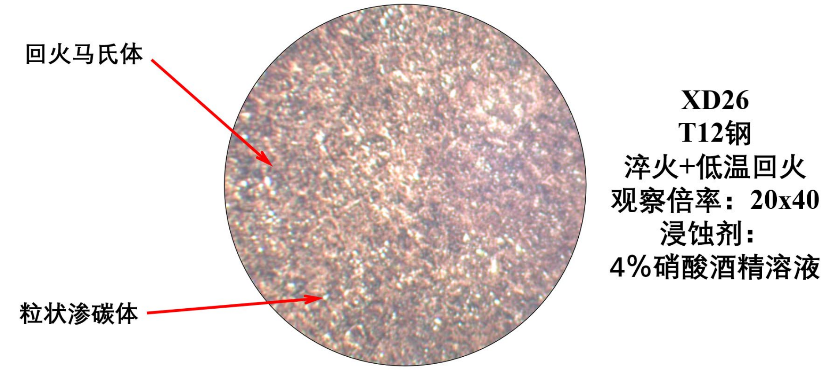

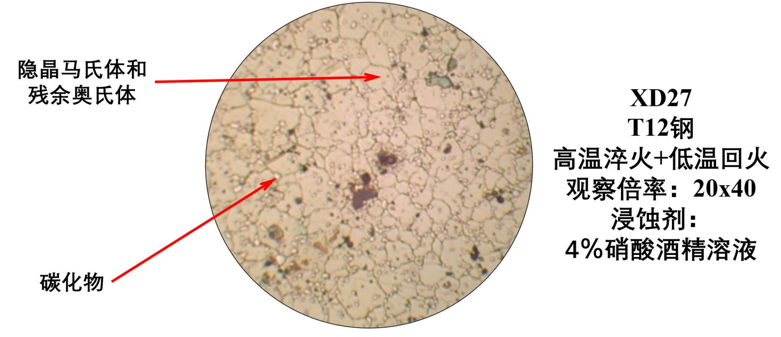

2．观察金相组织，在表中写出以下材料热处理后的组织组成物

|  |  |  |  |  |  |
| --- | --- | --- | --- | --- | --- |
| 序 号 | 图谱对  照号 | 试样材料 | 热 处 理 工 艺 | 浸蚀剂 | 显 微 组 织 |
| XD25  XD17  XD13  XD14  XD15  XD27  XD26  XD39  XD31  XD32  XD33  XD34 | Ⅱ-10  Ⅱ-03  Ⅱ-08  Ⅱ-09  Ⅱ-02  Ⅱ-12  Ⅱ-13  Ⅱ-11  Ⅱ-14  Ⅲ-04  Ⅲ-05  Ⅲ-06  Ⅲ-07 | T10  45  T8  T8  20  T12  T12  T12  20  W18 Cr4V  W18 Cr4V  W18 Cr4V  W18 Cr4V | 球化退火  正火  400℃等温水淬  300℃等温水淬  淬火  高温淬火  高温淬火+低温回火  淬火+低温回火  渗碳后缓冷  铸态  锻造+退火  淬火  淬火+三次 560℃回火 | 4%  硝  酸  酒  精  溶  液 | 球化组织  （粒状渗碳体+铁素体）  铁素体+索氏体  上贝氏体+ 淬火马氏体+残余奥氏体  下贝氏体+ 淬火马氏体+残余奥氏体  板条状马氏体  淬火针状马氏体+残余奥氏体  回火马氏体+残余奥氏体  回火马氏体+渗碳体  表层为珠光体+ 网状渗碳体；中间为珠光体；里面为珠光体+铁素体  屈氏体+ 马氏体+ 骨骼状共晶莱氏体  索氏体+碳化物  隐晶马氏体+残余奥氏体+碳化物  回火马氏体+碳化物 |

五、思考题

1. 分析 45 钢分别进行完全退火、正火、淬火与调质处理后的组织及性能。根据实验结果，若发现 45 钢淬火后硬度偏低（与正常淬火后，45 钢应有的硬度相比），如何根据显微组织来判别其硬度偏低的原因？

**完全退火**

组织：主要由铁素体和珠光体组成（F+P），晶粒较细。

性能：硬度较低，但具有良好的塑性和韧性。

**正火**

组织：铁素体加珠光体（F+P），但相比完全退火，正火后的组织更加均匀且晶粒略粗。

性能：硬度适中，综合力学性能较好，既有一定的强度又有较好的韧性。

**淬火**

组织：淬火过程中，奥氏体快速冷却转变为马氏体（M），有时会伴随少量残余奥氏体（A'）或贝氏体（B）。理想情况下应得到马氏体组织。

性能：硬度非常高，但脆性也大增，通常需要后续回火处理来平衡硬度与韧性。

**调质处理**

组织：回火索氏体（T+S），即经过淬火后形成的马氏体通过高温回火转变成的组织。

性能：兼具较高的强度、良好的韧性和一定的塑性，是较为理想的综合性能状态。

**硬度偏低**

45 钢淬火后的显微组织为马氏体及残余奥氏体，其中马氏体为浅灰色的板条状或针状，残余奥氏体为白色部分，残余奥氏体的比例越大，淬火后硬度越低。可以将显微组织的白色部分比例与正常淬火的显微组织比例对比，若比例明显偏高，则硬度会下降。

2. 比较表中序号 XD26 、XD27 试样 T12 的显微组织，分析产生的原因及性能上的差别。 XD26 试样为 T12 钢淬火+低温回火，得到的组织为回火马氏体和渗碳体；XD27 试样为

T12 钢高温淬火+低温回火，得到的组织为回火马氏体和残余奥氏体。

T12 钢经加热，温度在 Accm 以下，Ac1 以上，渗碳体不会全部溶入奥氏体，而最终以粒状渗碳体存在，这样钢的耐磨性可明显提高，硬度也较高。

T12 钢经高温加热，温度超过了 T12 钢的 Accm，使其完全奥氏体化，渗碳体也溶入了奥氏体，淬火及回火后得到回火马氏体和残余奥氏体。但这样会导致奥氏体晶粒粗大， 淬火后获得的针状马氏体也较粗，残余奥氏体含量增加，使材料与正常淬火相比硬度和耐磨性降低，脆性增大。